**04.03.2024**

**Підсумок роботи**

Я, Корнелія Мушак надсилаю Вам підсумок моєї роботи над замовленням. Нижче подані деталі щодо часу, ціни, використаних технологій та опис виконаної роботи.

**Інформації про проект**

Дата початку роботи: 19.02.2024;

Дата завершення роботи: 04.03.2024;

Технології: REACT, Redux Toolkit, HTML,SCSS, JS, ANGULAR,MySQL, NESTJS, NODE.JS;

Дані замовника: Макаров Констянтин Вікторович, +380509514464

**Опис обговореного завдання:**

Клієнт, Констянтин Вікторович звернувся з проханням створити веб-сайт для благодійного фонду "Могутність Народу", який спрямований на збір коштів для проекту "Забудови Приватного будівництва, інвалідам та сім'ям загиблих воїнів". Головною метою сайту є залучення пожертв та донатів на підтримку цього проекту.

В рамках завдання передбачено створення динамічного веб-сайту з адміністративною панеллю. На сайті має бути розміщена інформація про проект, його мету та цілі, а також інформація про можливість пожертвувань. Окремо має бути виділено блок про проект "Забудови приватного будівництва, інвалідам та сім'ям загиблих воїнів", щоб відвідувачі могли докладніше ознайомитися з його суть та значенням.

**Основними функціями сайту мають бути:**

* Можливість здійснення пожертв та донатів на підтримку проекту;
* Адміністративна панель для управління контентом сайту;
* Форма зворотнього зв'язку для зручного спілкування з клієнтами;
* Показ основної контактної інформації, такої як номер телефону, адреса та графік роботи;
* адаптивність, щоб користувачі могли отримати доступ до контенту на будь-яких пристроях.

Ці завдання вимагають комплексного підходу до розробки, з фокусом на залученні пожертв, зручності користування та інформативності сайту.

**У додаток до зазначених функціональностей, також необхідно розробити та інтегрувати:**

1. API та базу даних: створення API для взаємодії фронтенду з базою даних, що дозволить зберігати та керувати інформацією про користувачів, пожертви, проекти та іншу необхідну інформацію. Це забезпечить ефективне зберігання та обробку даних, а також забезпечить необхідну основу для роботи адміністративної панелі та зберігання даних форми зворотнього зв'язку.
2. Безпеку та автентифікацію: розробка механізмів безпеки та автентифікації для забезпечення захисту особистих даних користувачів та адміністраторів, а також обмеження доступу до адміністративних функцій лише авторизованим користувачам.
3. Захист від SQL-ін'єкцій та інших атак: впровадження заходів безпеки для запобігання SQL-ін'єкціям та іншим типам кібератак, що можуть погрожувати безпеці сайту та даних користувачів.
4. Резервне копіювання даних: розробка та налаштування системи резервного копіювання для захисту даних від втрати чи пошкодження.

**Ці кроки є важливими для успішного запуску та ефективної роботи веб-сайту благодійного фонду "Могутність Народу"!**

**Спосіб виконня завдання:**

З метою створення високоякісного та функціонального сайту **“Благодійний фонд – могутність народу”**  було використано набір сучасних інструментів та технологій, таких як React, HTML, SCSS, JS та Redux Toolkit для ефективного керування станом додатку.

Головні характеристики створеного сайту:

* Адаптивність: можливість сайту оптимально відображатися на різних пристроях і розмірах екрану;
* Функціональність: наявність всіх необхідних функцій та можливостей, які забезпечують зручність та ефективність взаємодії з користувачем;
* SEO-оптимізація: використання стратегій та методів, спрямованих на покращення видимості сайту у пошукових системах;
* SSR (Server-Side Rendering): використання техніки, яка дозволяє генерувати HTML сторінок на сервері для покращення швидкості завантаження та SEO;
* Можливість донатів: функціонал, що дозволяє користувачам здійснювати фінансову підтримку проекту;
* Використання сучасних технологій: використання передових технологій та інструментів для розробки, таких як React, Redux-Toolkit, HTML5, CSS3, JS і т. д;
* Форма зворотнього зв'язку: наявність на сайті форми, яка дозволяє відвідувачам надсилати повідомлення адміністратору чи власнику сайту безпосередньо з веб-сторінки. Після відправлення повідомлення, воно автоматично відправляється на електронну пошту власника сайту, забезпечуючи зручний зв'язок з клієнтами та можливість оперативно відповісти на їх запити або питання.
* Показ основної контактної інформації, такої як номер телефону, адреса та графік роботи;
* Додатково до зазначених функціональностей, на сайті реалізовано відображення статистики відвідувачів, що надає користувачам можливість відстежувати активність на сайті. Зокрема, користувачі можуть переглянути кількість людей, які перебувають на сайті в режимі онлайн, а також інформацію про кількість відвідувачів за поточний день, попередній день, цього тижня, цього місяця, цього року та усього. Це дозволяє відслідковувати динаміку та обсяги трафіку на сайті, що може бути корисною інформацією для аналізу та планування подальших дій.

**Хостинг та домен:**

Допомога клієнту з вибором хостингу та домену була успішною. Після уважного аналізу різних варіантів і порівняння їх можливостей, було знайдено оптимальне рішення, що відповідає його потребам. Крім того, обраний пакет хостингу включав безкоштовний домен на рік, за умови придбання хостингу не менше ніж на 6 місяців. Це є важливим бонусом, який робить пропозицію ще більш вигідною для клієнта. Тепер він готовий розпочати свій проект з впевненістю в якості та надійності обраного хостингу та домену.

**Ціна:**

Загальний час роботи: 97 годин;

Погодинна ставка: 10 000/97 = 103.09 гривні

Ціна: загальна вартість замовлення складає 10 000 гривень.

Спосіб оплати: оплата здійснювалась виключно через privatBank, що говорить про високий ступінь надійності та зручності для обох сторін. Разом сума складала 10 000 гривень, розподілена на кілька частин, що свідчить про прозорість та добру віру у співпраці.

|  |  |  |
| --- | --- | --- |
| Кількість частин | Дата | Гривні |
| 1 | 01.03.2024 | 1500 |
|  |  |  |
|  |  |  |
|  |  |  |
|  |  |  |

**Відображення часу, витраченого на проект, у закріплених скріншотах**

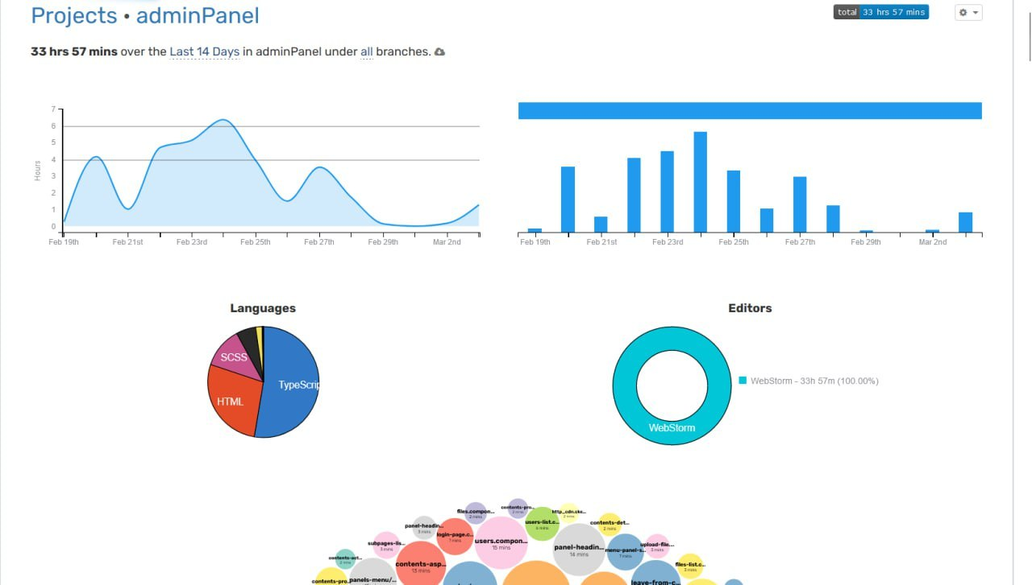

1. Кількість годин над панеллю адміністрування

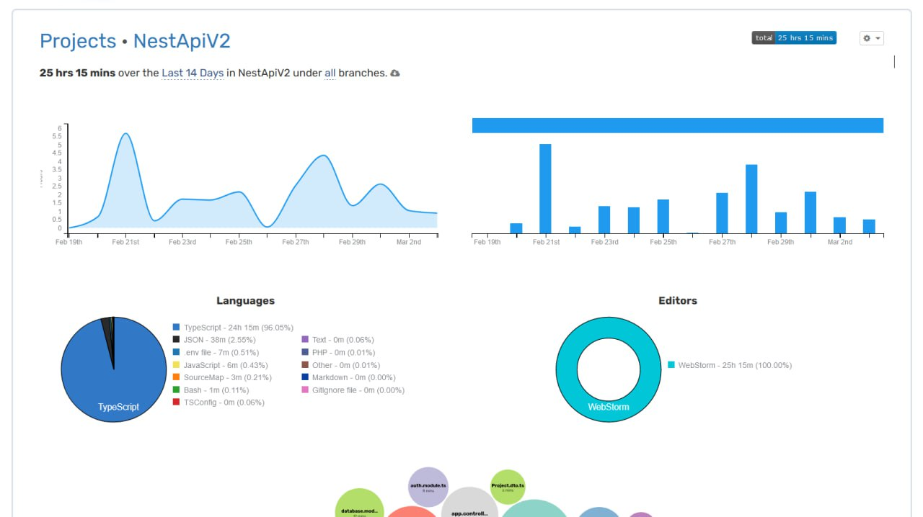

2. Кількість годин над API

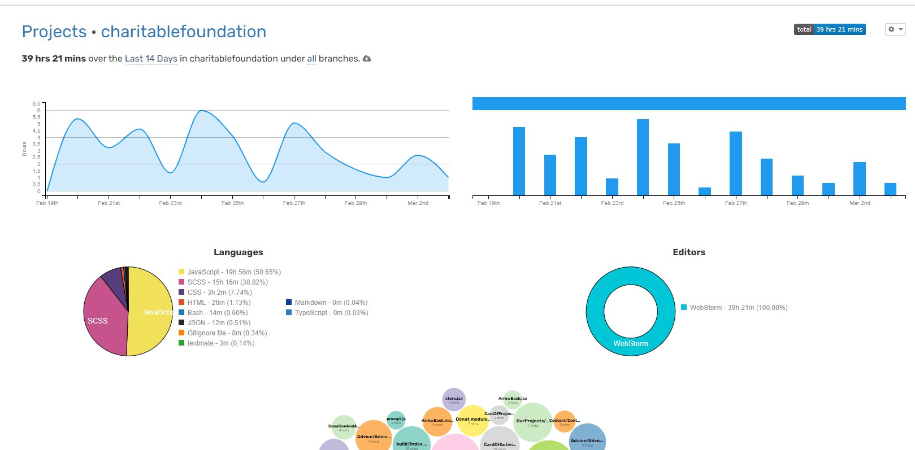

3. Кількість годин над головним сайтом благодійсності

Піcля завершення проекту відбулася розмова з клієнтом, і він виразив задоволення з виконаної роботи,підтвердивши її як задовільну. Також клієнт успішно завершив навчання з використання панелі адміністрування. Здобув необхідні навички та знання для ефективного керування сайтом благодійності та виконання адміністративних функцій.

Запрошую ознайомитися з наведеним вище підсумком. Якщо у вас виникнуть будь-які питання або зауваження, буду рада допомогти.

**Контактна інформація:**

**Ім'я та прізвище: Корнелія Мушак Генріхівна**

**Спеціальність: Web-developer**

**Telegram: @korneliia0808**

**Номер телефону: +380683273238**

**З повагою, Корнелія Генріхівна**